Pismo dotyczące aktu planowania przestrzennego

1. ORGAN, DO KTÓREGO JEST SKŁADANE PISMO
Nazwa: Prezydent Miasta Szczecin

2. RODZAJ PISMA⁾
☐ 2.1. wniosek do projektu aktu ☒ 2.2. uwaga do konsultowanego projektu aktu⁾
☐ 2.3. wniosek o zmianę aktu⁾ ☐ 2.4. wniosek o sporządzenie aktu³⁾

3. RODZAJ AKTU PLANOWANIA PRZESTRZENNEGO¹⁾
☒ 3.1. plan ogólny gminy
☐ 3.2. miejscowy plan zagospodarowania przestrzennego, w tym zintegrowany plan inwestycyjny lub miejscowy plan rewitalizacji
☐ 3.3. uchwała ustalająca zasady i warunki sytuowania obiektów małej architektury, tablic reklamowych i urządzeń reklamowych oraz ogrodzeń, ich gabaryty, standardy jakościowe oraz rodzaje materiałów budowlanych, z jakich mogą być wykonane
☐ 3.4. audyt krajobrazowy
☐ 3.5. plan zagospodarowania przestrzennego województwa

4. DANE SKŁADAJĄCEGO PISMO⁾
Imię i nazwisko lub nazwa: ……
Kraj: …….. Województwo:……
Powiat: …….. Gmina:……..
Ulica: ………… Nr domu: …. Nr lokalu: …..
Miejscowość: ……… Kod pocztowy: ……
E-mail (w przypadku gdy składający pismo posiada adres e-mail): ………
Nr tel. (nieobowiązkowo): …..………….................................................................................................................
Adres skrytki ePUAP lub adres do doręczeń elektronicznych⁾: ……………………….……………...…………......
4.1. Czy składający pismo jest właścicielem lub użytkownikiem wieczystym nieruchomości objętej wnioskiem lub uwagą?
☐ tak ☒ nie

5. ADRES DO KORESPONDENCJI SKŁADAJĄCEGO PISMO⁴⁾
(Nieobowiązkowo)
Kraj: …………………………………. Województwo: .…………………………………………………………………...
Powiat: ………………………………………….. Gmina: .………………..………………………………………………
Ulica: ………………………………………………………… Nr domu: …… Nr lokalu: ……………………................
Miejscowość: ……………………………………………………. Kod pocztowy: ...…………………………………….

6. DANE PEŁNOMOCNIKA⁴⁾
(Nieobowiązkowo)
☐ pełnomocnik ☐ pełnomocnik do doręczeń
Imię i nazwisko: ……………………………………………………………………………………………...……………..
Kraj: …………………………………. Województwo: .…………………………………………………………………...
Powiat: ………………………………………….. Gmina: .………………..………………………………………………
Ulica: ………………………………………………………… Nr domu: …… Nr lokalu: ……………………................
Miejscowość: ……………………………………………………. Kod pocztowy:...……………………………………..
E-mail (w przypadku gdy pełnomocnik posiada adres e-mail): ……………………………………………………….
Nr tel. (nieobowiązkowo): .………………..…………...............................................................................................
Adres skrytki ePUAP lub adres do doręczeń elektronicznych⁵⁾: …………………………….……………...………...

7. TREŚĆ PISMA
7.1. Treść⁾
Uwaga dotyczy terenu położonego między ulicami Sąsiedzką, Olkuską, Wschodnią a strefą zieleni i rekreacji wzdłuż autostrady A6 w Podjuchach. W projekcie planu teren ten tworzy strefę oznaczoną symbolem 1386SW, w której przewidziano zasadniczo zabudowę wielorodzinną. Granice terenu objętego uwagą przedstawiono w załączniku nr 1.
Wnoszę o znaczne ograniczenie obszaru na którym dopuszczona będzie zabudowa wielorodzinna do działek 13/1 i 14 (ob. 128), a także przeznaczenie pozostałej części przedmiotowego terenu pod zabudowę jednorodzinną oraz pod strefę zieleni i rekreacji. Ponadto wnoszę o wyłączenie przedmiotowego terenu ze strefy uzupełnienia zabudowy.
Postulowane rozwiązania przedstawiono graficznie w załącznikach nr 2 i 3 oraz uzasadniono w załączniku nr 4. Uzasadniają je m.in.: wymagania ładu przestrzennego (teren ten jest otoczony zabudową jednorodzinną), uwarunkowania przyrodnicze (obecność lasów, występowanie wzgórz oraz położenie obszaru w otulinie SPK „Puszcza Bukowa”) oraz ograniczenia infrastrukturalne (przeciążenie dróg dojazdowych, ograniczenia komunikacji miejskiej i sieci przesyłowych).
7.2. (Nieobowiązkowo) W przypadku wypełnienia, należy uzupełnić każdą z kolumn tabeli.
Szczegółowe informacje dotyczące treści pisma w odniesieniu do działek ewidencyjnych:
Lp. | 7.2.1. Nazwa aktu planowania przestrzennego | 7.2.2. Identyfikator działki lub działek ewidencyjnych | 7.2.3. Czy teren objęty pismem obejmuje całość działki lub działek ewidencyjnych⁾ | 7.2.4. Treść⁶⁾
1 | Plan ogólny miasta Szczecin | (przedwojenne wielorodzinne domy o charakterze willowym przy ul. Sąsiedzkiej 17 i Sąsiedzkiej 18):  326201_1.4128.13/1 (całość);  326201_1.4128.14 (całość). | ☒ tak  ☐ nie | Wnoszę o ograniczenie strefy zabudowy wielorodzinnej 1386SW tylko do wskazanego terenu. Jednocześnie wnoszę o wyłączenie terenu ze strefy uzupełnienia zabudowy.  Szczegółowe granice przedstawiono w załączniku nr 2, natomiast uzasadnienie proponowanego rozwiązania zawarto w załączniku nr 4.
2. | Plan ogólny miasta Szczecin | (teren wzdłuż  ul. Wschodniej):  326201_1.4128.29/6 (część);  326201_1.4130.5 (część);  326201_1.4130.6/13 (całość);  326201_1.4130.6/14 (całość);  326201_1.4130.8/1 (część);  326201_1.4130.8/5 (część);  326201_1.4130.8/6 (część);  326201_1.4130.12 (część);  326201_1.4129.58/5 (całość).  (teren wzdłuż  ul. Sąsiedzkiej i ul. Ukośnej):  326201_1.4128.26/2 (całość);  326201_1.4128.26/3 (całość);  326201_1.4128.26/4 (część);  326201_1.4128.27/2 (część);  326201_1.4128.30/4 (całość);  326201_1.4128.112 (część);  326201_1.4128.113 (całość);  326201_1.4130.2/2 (całość);  326201_1.4130.6/11 (całość);  326201_1.4130.11/1 (całość);  326201_1.4130.11/4 (część);  326201_1.4130.12 (część). | ☐ tak  ☒ nie | Wnoszę o przeznaczenie terenów wzdłuż ul. Wschodniej i wzdłuż południowo-zachodniej części ul. Ukośnej, a także terenu wzdłuż południowo-wschodniej części ul. Sąsiedzkiej pod zabudowę jednorodzinną. Może to nastąpić poprzez włączenie tych terenów do sąsiedniej strefy zabudowy jednorodzinnej oznaczonej symbolem 872SJ. Jednocześnie wnoszę o wyłączenie terenu ze strefy uzupełnienia zabudowy.  Szczegółowe granice przedstawiono w załączniku nr 2, natomiast uzasadnienie proponowanego rozwiązania zawarto w załączniku nr 4.
3. | Plan ogólny miasta Szczecin | (teren wzgórz i lasów):  326201_1.4128.26/4 (część);  326201_1.4128.27/2 (część);  326201_1.4128.28/2 (całość);  326201_1.4128.29/6 (część);  326201_1.4128.112 (część);  326201_1.4130.3 (całość);  326201_1.4130.5 (część);  326201_1.4130.8/6 (część);  326201_1.4130.11/3 (część);  326201_1.4130.11/4 (część). | ☐ tak  ☒ nie | Wnoszę o przypisanie terenów zajmowanych przez wzgórza (których część spod zabudowy wyłącza nawet zwycięski projekt osiedla STBS) oraz terenów zalesionych (zwłaszcza pomiędzy ul. Ukośną a ul. Olkuską) do strefy zieleni i rekreacji 401SN. Jednocześnie wnoszę o wyłączenie terenu ze strefy uzupełnienia zabudowy.  Szczegółowe granice przedstawiono w załączniku nr 2, natomiast uzasadnienie proponowanego rozwiązania zawarto w załączniku nr 4.

7.3. (Nieobowiązkowo) W przypadku wypełnienia, należy uzupełnić każdą z kolumn tabeli.

Szczegółowe informacje dotyczące działek ewidencyjnych oraz niektórych parametrów – w przypadku zaznaczenia w pkt 2: wniosku do projektu aktu (pkt 2.1), uwagi do konsultowanego projektu aktu (pkt 2.2) lub wniosku o zmianę aktu (pkt 2.3) oraz w pkt 3: planu ogólnego gminy (pkt 3.1) lub miejscowego planu zagospodarowania przestrzennego, w tym zintegrowanego planu inwestycyjnego lub miejscowego planu rewitalizacji (pkt 3.2):
Lp. | 7.3.1. Nazwa planu ogólnego gminy lub miejscowego planu zagospodarowania przestrzennego | 7.3.2.  Identyfikator działki lub działek ewidencyjnych | 7.3.3. Czy teren objęty pismem obejmuje całość działki lub działek ewidencyjnych⁷⁾ | 7.3.4. Nazwa lub nazwy klasy przeznaczenia terenu (albo symbol lub symbole klasy przeznaczenia terenu)⁾ | 7.3.5. Maksymalny udział powierzchni zabudowy [%] | 7.3.6. Maksymalna wysokość zabudowy [m] | 7.3.7. Minimalny udział powierzchni biologicznie czynnej [%]
1. | Plan ogólny miasta Szczecin | Działki i ich części wskazane w wierszu 1 tabeli w pkt 7.2 | ☒ tak  ☐ nie | Strefa wielofunkcyjna z zabudową mieszkaniową wielorodzinną | 1.6 | 16.0 m | 30%
2. | Plan ogólny miasta Szczecin | Działki i ich części wskazane w wierszu 2 tabeli w pkt 7.2 | ☐ tak  ☒ nie | Strefa wielofunkcyjna z zabudową mieszkaniową jednorodzinną | 30% | 11.0 m | 50%
3. | Plan ogólny miasta Szczecin | Działki i ich części wskazane w wierszu 3 tabeli w pkt 7.2 | ☐ tak  ☒ nie | Strefa zieleni i rekreacji | - | - | 85%

8. OŚWIADCZENIE W SPRAWIE KORESPONDENCJI ELEKTRONICZNEJ
☒ | Wyrażam zgodę | ☐ | Nie wyrażam zgody
na doręczanie korespondencji w niniejszej sprawie za pomocą środków komunikacji elektronicznej w rozumieniu art. 2 pkt 5 ustawy z dnia 18 lipca 2002 r. o świadczeniu usług drogą elektroniczną (Dz. U. z 2020 r. poz. 344).

9. ZAŁĄCZNIKI
☐ | Pełnomocnictwo do reprezentowania składającego pismo lub pełnomocnictwo do doręczeń (zgodnie z ustawą z dnia 16 listopada 2006 r. o opłacie skarbowej (Dz. U. z 2023 r. poz. 2111)) – jeżeli składający pismo działa przez pełnomocnika.
☐ | Potwierdzenie uiszczenia opłaty skarbowej od pełnomocnictwa – jeżeli obowiązek uiszczenia takiej opłaty wynika z ustawy z dnia 16 listopada 2006 r. o opłacie skarbowej.
☐ | (Nieobowiązkowo). Określenie granic terenu w formie graficznej w przypadku wskazania terenu objętego pismem jako części działki ewidencyjnej lub działek ewidencyjnych.
☒ | (Nieobowiązkowo). Inne załączniki – w przypadku zaznaczenia pola należy podać nazwy załączników.⁾  - Załącznik nr 1 – Granica obszaru objętego wnioskiem na tle przeznaczeń terenów przewidzianych w konsultowanym projekcie planu.  - Załącznik nr 2 – Wnioskowane strefy przeznaczenia terenów.  - Załącznik nr 3 – Ortofotomapa.  - Załącznik nr 4 – uzasadnienie postulowanych rozwiązań.

10. PODPIS SKŁADAJĄCEGO PISMO (PEŁNOMOCNIKA) I DATA PODPISU
Podpis powinien być czytelny. Podpis i datę podpisu umieszcza się w przypadku składania pisma w postaci papierowej.
Podpis: ………………………………………………………………… Data: ……………………………D

Załącznik 1 – Granica obszaru objętego wnioskiem na tle przeznaczeń terenów przewidzianych w konsultowanym projekcie planu
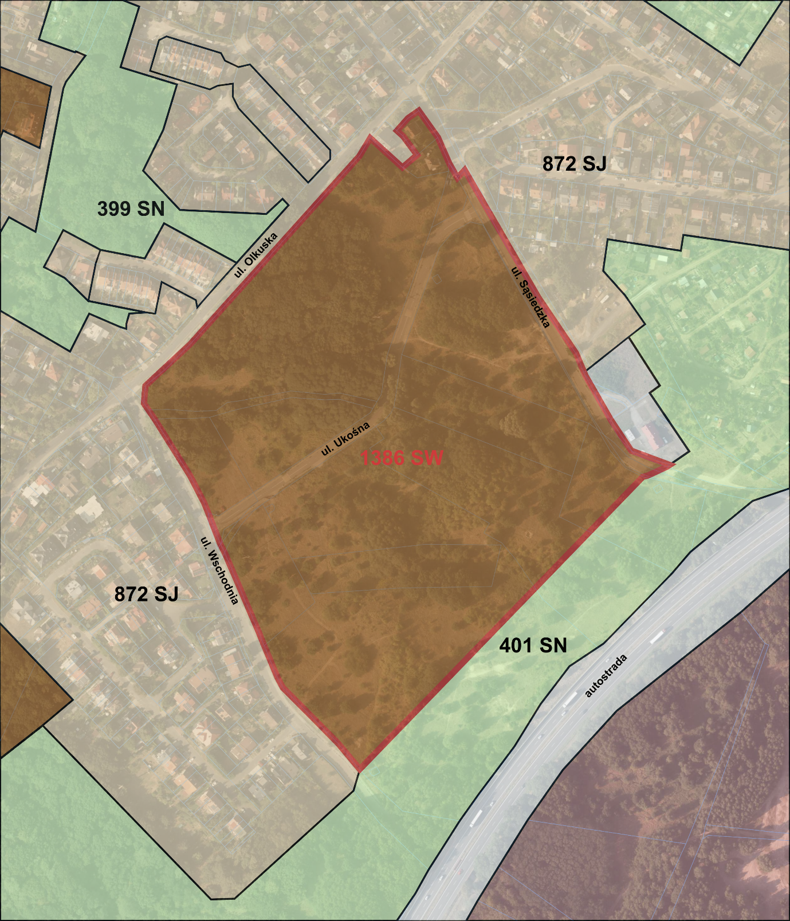
Legenda:
 – granice obszaru objętego wnioskiem, tożsame z granicami strefy zabudowy wielorodzinnej 1386 SW według konsultowanego projektu planu
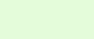 – strefy zieleni i rekreacji (SN)
 – strefy zabudowy jednorodzinnej (SJ)
 – strefy zabudowy wielorodzinnej (SW)

Załącznik 2 – Wnioskowane strefy przeznaczenia terenów
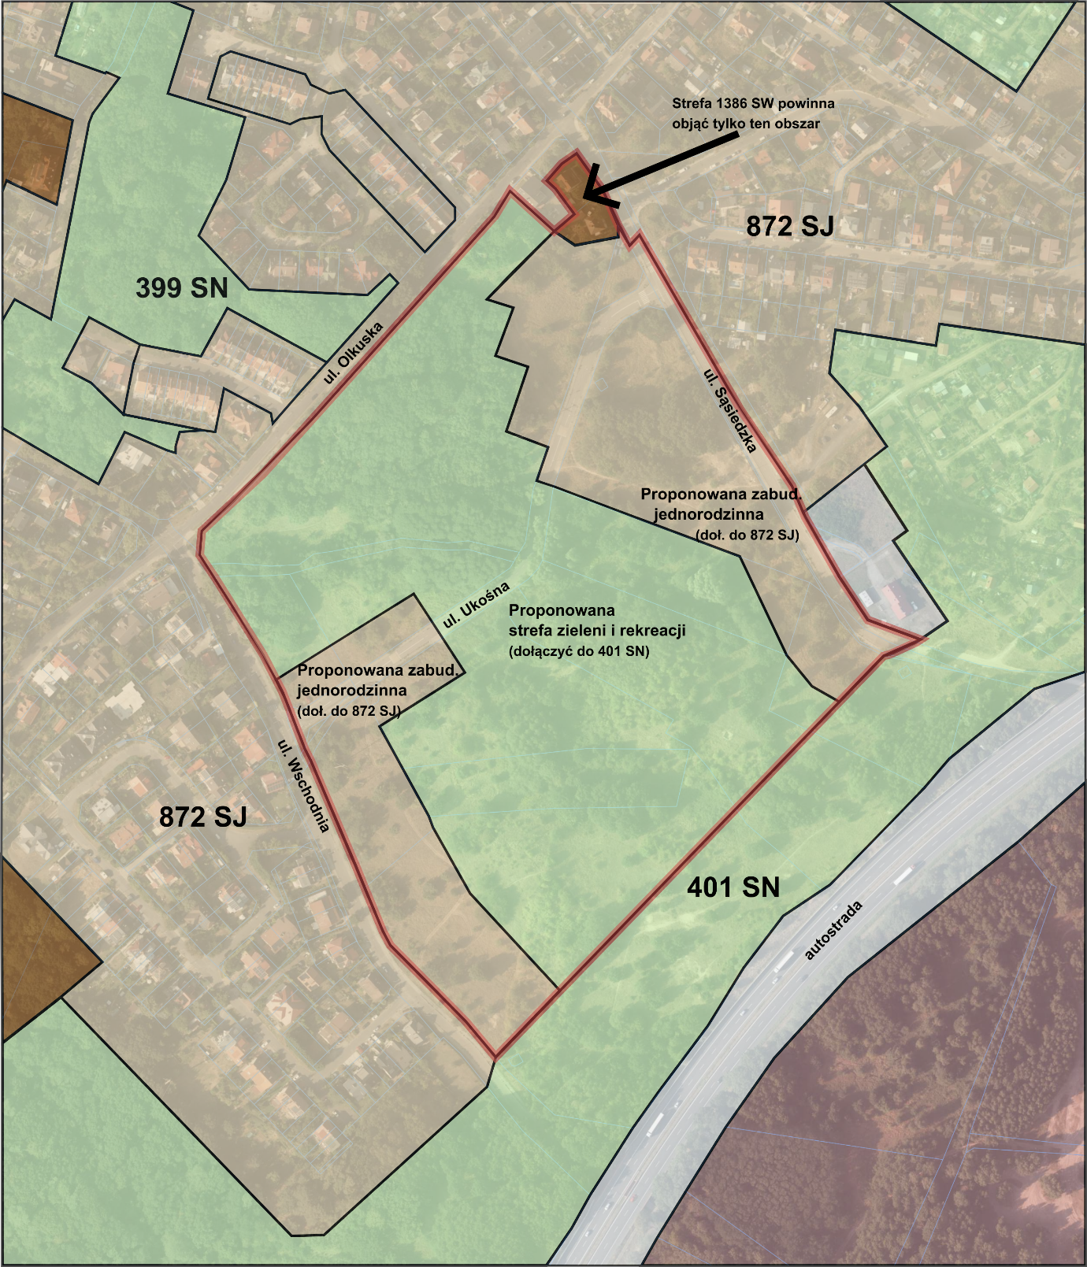
Legenda:
 – granice obszaru objętego wnioskiem, tożsame z granicami strefy zabudowy wielorodzinnej 1386 SW według konsultowanego projektu planu
 – strefy zieleni i rekreacji (SN)
 – strefy zabudowy jednorodzinnej (SJ)
– strefy zabudowy wielorodzinnej (SW)
Załącznik 3 – Ortofotomapa z nałożonymi wnioskowanymi granicami stref
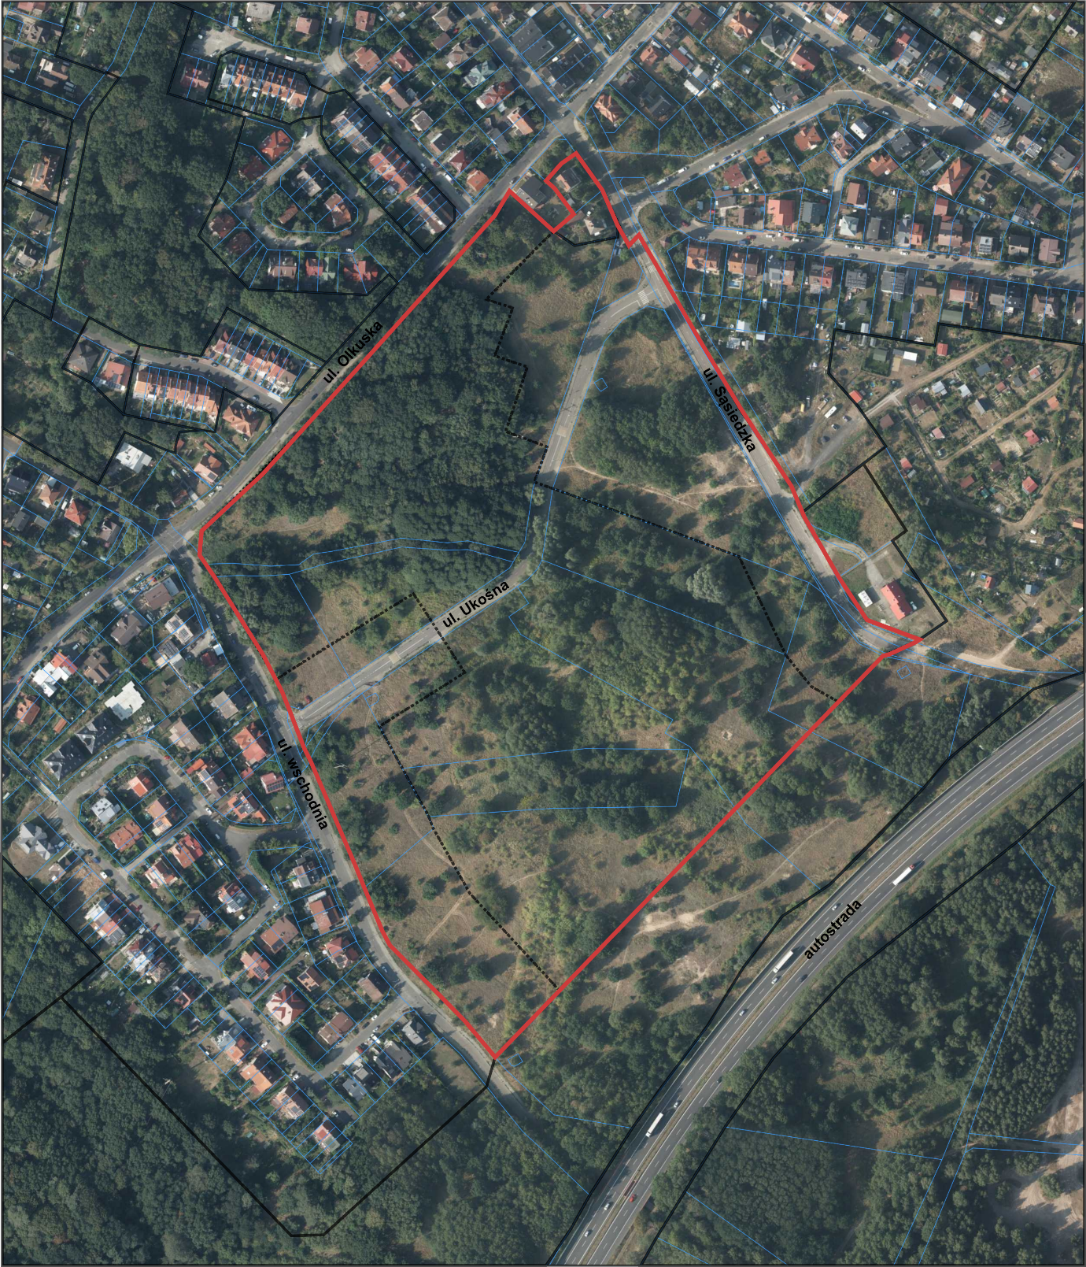
Legenda:
– granice obszaru objętego wnioskiem, tożsame z granicami strefy zabudowy wielorodzinnej 1386 SW według granic z konsultowanego projektu planu
– proponowane we wniosku granice stref przeznaczeń terenów (podział strefy 1386 SW)
– granice stref przeznaczeń terenów według projektu planu
 – granice działek

Załącznik nr 4 – uzasadnienie postulowanych rozwiązań
Niniejsza uwaga dotyczy terenu oznaczonego w projekcie planu symbolem 1386SW „strefa wielofunkcyjna z zabudową mieszkaniową wielorodzinną” (zob. Załącznik nr 1). Teren ten z trzech stron, tj. od strony ul. Sąsiedzkiej, Olkuskiej i Wschodniej, graniczy ze strefą zabudowy jednorodzinnej 872SJ, natomiast od strony autostrady A6 graniczy z położoną wzdłuż niej strefą zieleni i rekreacji (401SN). Przedmiotowy teren przecina ul. Ukośna, oddzielając:
- grunty, na których Szczecińskie TBS zamierza wybudować osiedle bloków mieszkalnych liczące 560 mieszkań (między ul. Ukośną a autostradą), oraz
- grunty, których właścicielem jest bezpośrednio Gmina Miasto Szczecin i obecnie nie są wobec nich znane żadne plany inwestycyjne (między ul. Ukośną a ul. Olkuską).
Na całym obszarze strefy 1386SW projekt planu ustala współczynnik intensywności zabudowy na 1.6, natomiast minimalny udział powierzchni biologicznie czynnej na 30%.
Postulowane rozwiązania przewidują (zob. załącznik nr 2):
- ograniczenie obszaru, na którym dopuszczona będzie zabudowa wielorodzinna, do działek 13/1 i 14 (ob. 128) położonych w północnej części obszaru (Sąsiedzka 17, Sąsiedzka 18), a także przeznaczenie pozostałej części przedmiotowego terenu pod:
  - zabudowę mieszkaniową jednorodzinną – teren wzdłuż ul. Wschodniej i południowo-zachodniej części ul. Ukośnej oraz teren wzdłuż południowo-wschodniej części ul. Sąsiedzkiej;
  - zieleni i rekreacji – teren obejmujący strome wzgórza (których część wyłącza spod zabudowy nawet zwycięski projekt osiedla STBS) oraz teren lasów (zwłaszcza między ul. Ukośną a ul. Olkuską);
- wyłączenie całego przedmiotowego terenu ze strefy uzupełnienia zabudowy.
Za proponowanymi rozwiązaniami przemawiają między innymi: wymagania ładu przestrzennego (teren ten jest otoczony zabudową jednorodzinną), uwarunkowania przyrodnicze (obecność lasów, występowanie wzgórz oraz położenie obszaru w otulinie SPK „Puszcza Bukowa”) oraz ograniczenia infrastrukturalne (przeciążenie dróg dojazdowych, ograniczenia komunikacji miejskiej i sieci przesyłowych).
- Wymagania ładu przestrzennego
Zasadniczym aspektem, który należy brać pod uwagę w planowaniu przestrzennym są wymagania ładu przestrzennego oraz walory architektoniczne i krajobrazowe (art. 1 ust. 2 pkt 1 i 2 ustawy o planowaniu i zagospodarowaniu przestrzennym). Nowa zabudowa powinna zasadniczo kontynuować funkcję i formę zabudowy sąsiedniej. Przedmiotowy teren z trzech stron otoczony jest strefą zabudowy jednorodzinnej 872SJ. W jego bezpośredniej bliskości, po przeciwległych stronach ul. Wschodniej, Olkuskiej i Sąsiedzkiej usytuowana jest zwarta zabudowa jednorodzinna. Patrząc szerzej, charakter jednorodzinny ma większa część terenów górnej części Podjuch. Wymogi ładu przestrzennego nakazują dostosowanie skali nowej zabudowy do skali zabudowy istniejącej w sąsiedztwie. Postulowane rozwiązania przewidują przeznaczenie pod zabudowę wielorodzinną tylko niewielką część strefy 1386SW, tj. działki działek 13/1 i 14 zabudowane dwoma przedwojennymi domami (przy ul. Sąsiedzkiej 17 i 18), które pomimo swej willowej formy mają charakter wielorodzinny. Ponieważ cała pozostała zabudowa sąsiadująca ma charakter jednorodzinny, taki właśnie charakter powinien przyjąć przeznaczony do zabudowy obszar obecnej strefy 1386SW.
Wprowadzenie zabudowy jednorodzinnej na przedmiotowym terenu zgodne jest z oczekiwaniami społecznymi. Badanie ankietowe przeprowadzone przez Radę Osiedla Podjuchy na grupie 474 mieszkańców Podjuch wskazało, że prawie 99% z nich (469 z 474) preferuje na tym obszarze zabudowę jednorodzinną. Takie stanowisko zajęła też Rada Osiedla Podjuchy w uchwale 194/19 z dnia 3 kwietnia 2019 r.
- Uwarunkowania przyrodnicze
Znaczna część przedmiotowego terenu zajmują wzgórza oraz lasy. Ochrona środowiska, obejmująca także ochronę istniejącej rzeźby terenu i roślinności, powinna być zasadniczym aspektem branym pod uwagę podczas planowania przestrzennego (art. 1 ust. 2 pkt 3 ustawy o planowaniu przestrzennym oraz art. 8 ustawy – Prawo ochrony środowiska). Na przedmiotowym terenie znajduje się kilka szczytów wzgórz o walorach widokowych, których konieczność wyłączenia spod zabudowy dostrzegł nawet zwycięski projekt osiedla TBS. Niniejsza uwaga odzwierciedla tę konieczność w planie ogólnym. Idzie ona jednak o krok dalej, obejmując wszystkie obszary pokryte stromymi zboczami, a także obszary z obecnością lasów. W szczególności wyłącza spod zabudowy znaczną część obszaru między ul. Ukośną a ul. Olkuską, na którym istnieje duży, zwarty obszar zalesiony oraz przepływa strumień (płynący w kierunku południowo-zachodnim do ujścia u zbiegu ul. Olkuskiej i Wschodniej).
Obszar objęty niniejszą uwagą położony jest w otulinie Szczecińskiego Parku Krajobrazowego „Puszcza Bukowa”. Plan ochrony Parku (załącznik nr 1 do rozporządzenia Nr 113/2006 Wojewody Zachodniopomorskiego z dnia 22 sierpnia 2006 r. (poz. 1777)) stanowi, iż w celu eliminacji zagrożeń zewnętrznych dla Parku w zakresie gospodarki przestrzennej i działalności inwestycyjnej prowadzonej w otulinie należy ograniczyć lokalizowanie nowej zabudowy „pogarszającej walory krajobrazowe i przyrodnicze parku”. W szczególności dotyczy to zabudowy na „zboczach o nachyleniu powyżej 20%” także na „terenach i punktach widokowych eksponowanych w krajobrazie” (par. 49 ust. 1 pkt 1 i 2 Planu ochrony Parku). Postulowane włączenie części przedmiotowego terenu do strefy zieleni i rekreacji zapewnia zgodność z oczekiwaniami środowiskowymi.
- Ograniczenia infrastrukturalne
Proponowane zmiany odzwierciedlają istotne ograniczenia infrastrukturalne istniejące w tej części Podjuch. Przeznaczenie całości przedmiotowego terenu pod zabudowę wielorodzinną spowodowałoby komunikacyjny paraliż tej części miasta. Na terenie między ul. Ukośną a autostradą Szczecińskie TBS planuje budowę osiedla na 560 mieszkań. Obsługę komunikacyjną wzmożonego ruchu samochodowego miałaby zapewniać ul. Sąsiedzka, ul. Wschodnia oraz ul. Żeliwna. Mają one charakter lokalnych ulic osiedlowych. Wtłoczenie do nich wzmożonego ruchu samochodowego (zwłaszcza w godzinach szczytu) prowadziłoby do zatorów drogowych, bezpowrotnie zmieniając charakter tej części Podjuch. Sytuacja stałaby się jeszcze gorsza w przypadku budowy bloków wielorodzinnych na należących obecnie bezpośrednio do miasta obszarach położonych między ul. Ukośną a ul. Olkuską.
Położenie terenu w górnej części Podjuch sprawia, że jest on słabo skomunikowany z centrum miasta komunikacją publiczną. Dojście ze stacji SKM Podjuchy zajmuje około 25 minut, natomiast z przystanku Szlamowa około 21 minut. W pobliżu kursuje autobus 904, jednak ma on charakter transportu „na żądanie”.
Wątpliwości budzi też gotowość infrastruktury przesyłowej do przyjęcia presji ze strony dużej liczby nowych mieszkańców. W szczególności dotyczy to infrastruktury wodociągowej i kanalizacyjnej Podjuch, która w dużej części pochodzi z połowy ubiegłego stulecia. Wzmożony ruch samochodowy doprowadzi również do dalszej degradacji infrastruktury drogowej.
- Podsumowanie
Przedstawione wyżej względy ładu przestrzennego, ochrony środowiska, a także ograniczenia infrastrukturalne i oczekiwania społeczne przemawiają za wprowadzeniem wnioskowanych zmian w projekcie planu, tj. wyłączeniem znacznej większości strefy 1386SW spod zabudowy wielorodzinnej.
Zakres terenów, które powinny być przyłączone do sąsiedniej strefy zabudowy jednorodzinnej (872SJ) oraz do sąsiedniej strefy zieleni i rekreacji (401SN) przedstawiono graficznie w załączniku nr 2.
Przed rozpoczęciem wszelkich inwestycji, powinno nastąpić przyjęcie miejscowego planu zagospodarowania przestrzennego, aby zapewnić najwyższe standardy urbanistyczne. Dlatego też niniejsza uwaga postuluje wyłączenie całego przedmiotowego obszaru ze strefy uzupełnienia zabudowy.

⁾ Można zaznaczyć więcej niż jedno pole. W ramach jednego pisma można wybrać tylko te akty, w przypadku których pismo będzie wysyłane do tego samego organu wskazanego w pkt 1. W przypadku gdy treść wniosku lub uwagi związana jest z dokumentem powiązanym z aktem planowania przestrzennego (np. sporządzanej w toku procedowania aktu, w ramach strategicznej oceny oddziaływania na środowisko, prognozy oddziaływania na środowisko), należy w pkt 3 wybrać rodzaj aktu planowania przestrzennego, którego ten dokument dotyczy, po czym wprowadzić treść wniosku lub uwagi w pkt 7.1 lub 7.2.
⁾ Nie dotyczy planu zagospodarowania przestrzennego województwa.
⁾ Nie dotyczy planu zagospodarowania przestrzennego województwa i audytu krajobrazowego.
⁾ W pkt 4 należy podać adres zamieszkania albo siedziby składającego pismo. W przypadku wypełnienia pkt 5 podaje się adres do korespondencji składającego pismo, jeżeli jest inny niż adres podany w pkt 4. W przypadku wypełnienia pkt 6 podaje się adres zamieszkania albo siedziby pełnomocnika. W przypadku większej liczby składających pismo lub pełnomocników dane kolejnych składających pismo lub pełnomocników dodaje się w formularzu albo zamieszcza na osobnych stronach i dołącza do formularza.
) Adres skrytki ePUAP lub adres do doręczeń elektronicznych wskazuje się w przypadku wyrażenia zgody na doręczanie korespondencji za pomocą środków komunikacji elektronicznej, z zastrzeżeniem przypadków, w których organ, zgodnie z przepisami ustawy z dnia 18 listopada 2020 r. o doręczeniach elektronicznych (Dz. U. z 2023 r. poz. 285, z późn. zm.), ma obowiązek doręczenia korespondencji na adres do doręczeń elektronicznych.
⁾ Maksymalna liczba znaków w pkt 7.1. wynosi 1000, natomiast w przypadku pkt 7.2.4. wartość ta odnosi się do pojedynczego wiersza. W przypadku potrzeby dodatkowego uzasadnienia, które wykracza poza wskazany limit znaków, uzasadnienie zamieszcza się na osobnych stronach i dołącza do formularza. W przypadku większej liczby wierszy w pkt 7.2.4. kolejne wiersze dodaje się w formularzu albo zamieszcza na osobnych stronach i dołącza do formularza.
⁾ W przypadku zaznaczenia pola „nie” (wskazania terenu objętego pismem jako części działki ewidencyjnej lub działek ewidencyjnych) można dodać załącznik z określeniem granic terenu w formie graficznej.
⁾ Podaje się nazwę lub symbol klasy przeznaczenia terenu zgodnie ze standardami określonymi w przepisach wykonawczych wydanych na podstawie art. 16 ust. 2 ustawy z dnia 27 marca 2003 r. o planowaniu i zagospodarowaniu przestrzennym (Dz. U. z 2023 r. poz. 977, z późn. zm.).
⁾ W przypadku dołączenia do pisma załączników zawierających dane osobowe, inne niż wymienione w pkt 4, 5 i 6, załączniki te należy zanonimizować, tj. ukryć dane osobowe. KLAUZULA INFORMACYJNA zgodna z RODO Zgodnie z art. 13, 14 i 15 rozporządzenia parlamentu Europejskiego i Rady (UE) 2016/679 z dnia 27 kwietnia 2016 r. w sprawie ochrony osób fizycznych w związku z przetwarzaniem danych osobowych i w sprawie swobodnego przepływu takich danych oraz uchylenia dyrektywy 95/46/WE – zwanego dalej RODO informuję, że: - administratorem Pani/Pana danych osobowych jest Biuro Planowania Przestrzennego Miasta z siedzibą w Szczecinie przy ul. Szymanowskiego 2, (adres e-mail bppm@um.szczecin.pl, nr tel. 91 422-10-55, fax 91 422-47-71) zwany dalej Administratorem; Administrator prowadzi operacje przetwarzania Pani/Pana danych osobowych, - inspektorem ochrony danych u Administratora jest Dorota Stadnik, e-mail: iodobppm@um.szczecin.pl, nr tel. 91 42-45-735, - Pani/Pana dane osobowe przetwarzane będą w celu realizacji zadań publicznych na podstawie art. 6 ust. 1 lit. c, e RODO i nie będą przekazywane do państwa trzeciego oraz organizacji międzynarodowych, - Pani/Pana dane osobowe mogą być przekazywane do Wydziałów i Biur Urzędu Miasta Szczecin, spółek miejskich, w zależności od konieczności wynikającej z realizowanych zadań statutowych, - podstawą przetwarzania Pani/Pana danych osobowych jest ustawa z dnia 27 marca 2003 r. o planowaniu i zagospodarowaniu przestrzennym oraz przepisy odrębne związane z funkcjonowaniem samorządu, - podanie danych jest wymogiem ustawowym. W przypadku niepodania obowiązujących danych niemożliwa jest realizacja celu, w jakim zostają podane, w tym partycypacja w procesie stanowienia prawa miejscowego, - posiada Pani/Pan prawo do: - żądania od Administratora dostępu do swoich danych osobowych, ich sprostowania, usunięcia lub ograniczenia przetwarzania danych osobowych, wniesienia sprzeciwu wobec takiego przetwarzania, przenoszenia danych, na zasadach określonych w RODO, - wniesienia skargi do organu nadzorczego, w przypadku gdy dane osobowe przetwarzane są niezgodnie z przepisami o ochronie danych osobowych, - cofnięcia zgody na przetwarzanie danych osobowych, w przypadku przetwarzania danych osobowych na podstawie wyrażonej zgody, - Pani/Pana dane osobowe nie podlegają zautomatyzowanemu podejmowaniu decyzji, w tym profilowaniu, - Pani/Pana dane osobowe będą przechowywane przez okres obowiązkowego przechowywania dokumentacji, ustalanym zgodnie z odrębnymi przepisami, - Osoba, której dane osobowe nie zostały od niej zebrane, ma prawo do informacji o źródle ich pochodzenia. Prawo to przysługuje, jeżeli nie wpływa na ochronę praw i wolności osoby, od której dane te pozyskano.

